ЗАКЛЮЧЕНИЕ
о результатах общественных обсуждений по проекту постановления администрации города Бердска «Об утверждении проекта внесения изменений в проект планировки территории под комплексное освоение в целях жилищного строительства земельного участка с местоположением: Новосибирская обл., г. Бердск, микрорайон «Южный», в районе ул. Салаирская, утвержденный постановлением администрации города Бердска от 17.03.2015 № 1019 «Об утверждении проекта планировки территории под комплексное освоение в целях жилищного строительства земельного участка с местоположением: Новосибирская обл., г. Бердск, микрорайон «Южный», в районе ул. Салаирская» в части установления расчетного количества машино-мест
квартала №18, микрорайона «Южный», г. Бердска»

01.09.2022

Процедура проведения общественных обсуждений по проекту постановления администрации города Бердска «Об утверждении проекта внесения изменений в проект планировки территории под комплексное освоение в целях жилищного строительства земельного участка с местоположением: Новосибирская обл., г. Бердск, микрорайон «Южный», в районе ул. Салаирская, утвержденный постановлением администрации города Бердска от 17.03.2015 № 1019 «Об утверждении проекта планировки территории под комплексное освоение в целях жилищного строительства земельного участка с местоположением: Новосибирская обл., г. Бердск, микрорайон «Южный», в районе ул. Салаирская» в части установления расчетного количества машино-мест квартала №18, микрорайона «Южный», г. Бердска», осуществлена в соответствии с Градостроительным кодеком Российской Федерации, Уставом города Бердска, Порядком организации и проведения в городе Бердске общественных обсуждений и публичных слушаний в соответствии с законодательством о градостроительной деятельности, утвержденным решением Совета депутатов города Бердска от 14.04.2022 № 76, а также постановлением администрации города Бердска от 04.08.2022 № 3359 «О назначении общественных обсуждений по проекту постановления администрации города Бердска «Об утверждении проекта внесения изменений в проект планировки территории под комплексное освоение в целях жилищного строительства земельного участка с местоположением: Новосибирская обл., г. Бердск, микрорайон «Южный», в районе ул. Салаирская, утвержденный постановлением администрации города Бердска от 17.03.2015 № 1019 «Об утверждении проекта планировки территории под комплексное освоение в целях жилищного строительства земельного участка с местоположением: Новосибирская обл., г. Бердск, микрорайон «Южный», в районе ул. Салаирская» в части установления расчетного количества машино-мест квартала №18, микрорайона «Южный», г. Бердска».
Срок проведения общественных обсуждений – с 10.08.2022 по 28.08.2022.
Проект, рассматриваемый на общественных обсуждениях:

- проект постановления администрации города Бердска «Об утверждении проекта внесения изменений в проект планировки территории под комплексное освоение в целях жилищного строительства земельного участка с местоположением: Новосибирская обл., г. Бердск, микрорайон «Южный», в районе ул. Салаирская, утвержденный постановлением администрации города Бердска от 17.03.2015 № 1019 «Об утверждении проекта планировки территории под комплексное освоение в целях жилищного строительства земельного участка с местоположением: Новосибирская обл., г. Бердск, микрорайон «Южный», в районе ул. Салаирская» в части установления расчетного количества машино-мест квартала №18, микрорайона «Южный», г. Бердска» (далее – проект).

Участники общественных обсуждений:

Количество участников общественных обсуждений, которые приняли участие в общественных обсуждения – 14.

Информирование о проведении общественных обсуждениях:
Постановление администрации города Бердска о назначении общественных обсуждений было размещено на официальном сайте администрации города Бердска www.berdsk.nso.ru в сети Интернет, опубликовано в газете «Бердские новости» № 32 от 10.08.2022, сетевом издании «VN.ru Все новости Новосибирской области». Проект и информационные материалы к нему были размещены в информационной системе Новосибирской области «Электронная демократия Новосибирской области» по адресу: https://dem.nso.ru.
Предложения и замечания участников общественных обсуждений:
1) граждан, являющихся участниками общественных обсуждений и постоянно проживающих на территории, в пределах которой проводятся общественные обсуждения:

№  п/п | Фамилия, имя,  отчество | Предложение, замечание | Рекомендации организатора общественных обсуждений о целесообразности или нецелесообразности учета внесенных предложений и замечаний
1 | Гриньков Василий Яковлевич;  Шарабарина Надежда Викторовна;  Рогов Геннадий Александрович;  Каленчук Иван Евгеньевич;  Дубровина Ирина Викторовна;  Инамов Рахим Романович;  Ляхов Игорь Викторови;  Степанчук Константин Анатольевич;  Живогляд Анастасия Викторовна;  Швидко Зоя Ивановна;  Швидко Кирилл Михайлович;  Швидко Петр Акимович;  Ефименков Иван Геннадьевич;  Сороковикова Наталья Борисовна. | 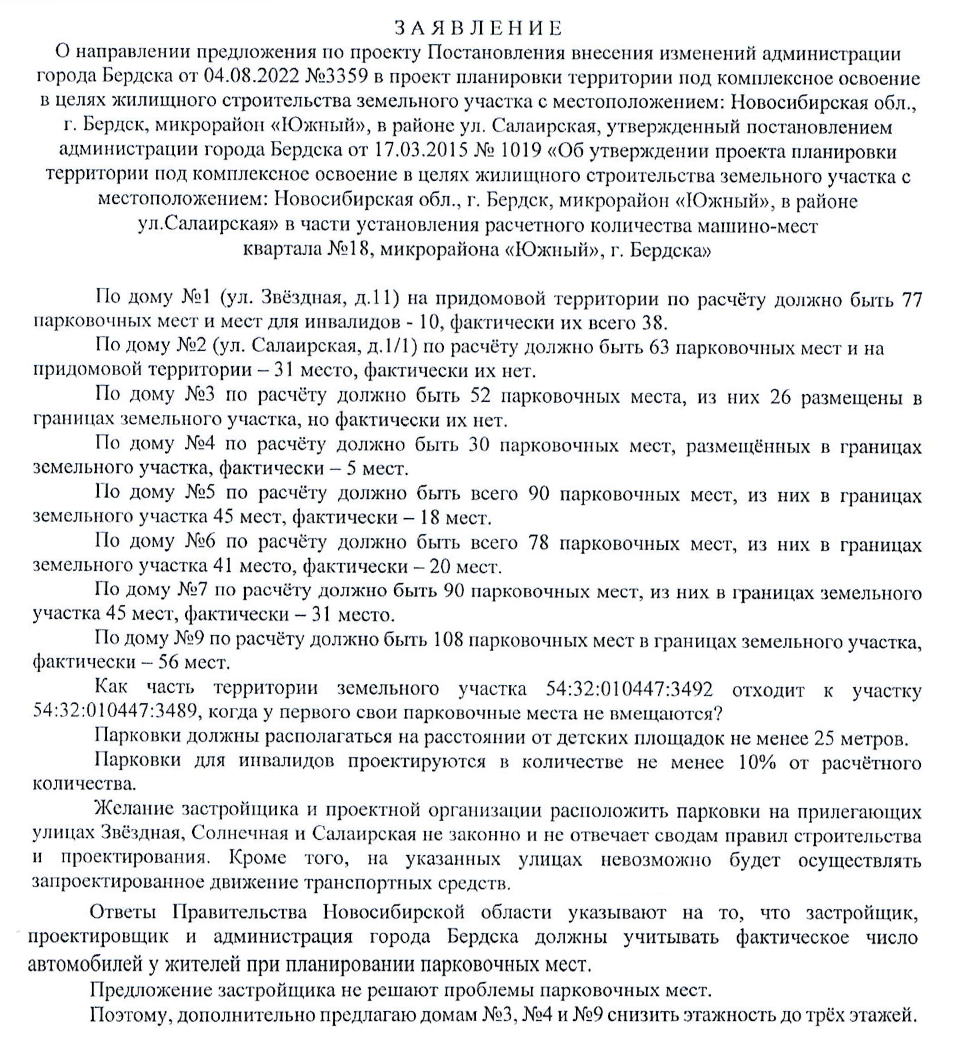 | По домам №1, 2, 5, земельные участки поставлены на государственный кадастровый учет и в силу Земельного Кодекса у собственников помещений возникло право собственности на данные земельные участки, вносить изменения в границы земельных участков не представляется возможным.  По домам №3, 6, 7 расчет парковочных мест  произведен согласно утвержденным нормативам градостроительного проектирования города Бердска от 21.12.2017 № 126.  По дому №4, 9 расчет количества парковочных мест выполнен в соответствии с утвержденными Правилами землепользования и застройки города Бердска от 17.09.2020 № 399, приведенные расчеты по данным домам соответствуют графической части проекта планировки.  Проект разработан согласно действующим санитарным нормам.  Снижение этажности нецелесообразно, т.к. приведенный расчет соответствует расчету для многоэтажной застройки.  На основании вышеизложенного, поступившие замечания и предложения нецелесообразно учитывать в данном проекте.

2) иных участников общественных обсуждений - не поступали.
По результатам общественных обсуждений, после изучения и обобщения материалов обсуждений, на основании протокола общественных обсуждений № 11/22 от 01.09.2022 подготовлено заключение, содержащее сведения об итогах проведения общественных обсуждений.

Заключение по итогам общественных обсуждений:

1. Считать состоявшимися общественные обсуждения по проекту постановления администрации города Бердска «Об утверждении проекта внесения изменений в проект планировки территории под комплексное освоение в целях жилищного строительства земельного участка с местоположением: Новосибирская обл., г. Бердск, микрорайон «Южный», в районе ул. Салаирская, утвержденный постановлением администрации города Бердска от 17.03.2015 № 1019 «Об утверждении проекта планировки территории под комплексное освоение в целях жилищного строительства земельного участка с местоположением: Новосибирская обл., г. Бердск, микрорайон «Южный», в районе ул. Салаирская» в части установления расчетного количества машино-мест квартала №18, микрорайона «Южный», г. Бердска».

2. Рекомендовать к утверждению проект постановления администрации города Бердска «Об утверждении проекта внесения изменений в проект планировки территории под комплексное освоение в целях жилищного строительства земельного участка с местоположением: Новосибирская обл., г. Бердск, микрорайон «Южный», в районе ул. Салаирская, утвержденный постановлением администрации города Бердска от 17.03.2015 № 1019 «Об утверждении проекта планировки территории под комплексное освоение в целях жилищного строительства земельного участка с местоположением: Новосибирская обл., г. Бердск, микрорайон «Южный», в районе ул. Салаирская» в части установления расчетного количества машино-мест квартала №18, микрорайона «Южный», г. Бердска».

Заместитель главы администрации  (по строительству и городскому хозяйству)  Председатель общественных обсуждений - Начальник управления градостроительства администрации города Бердска |  | В.Н.Захаров  Д.С.Есиков
Секретарь общественных обсуждений |  | И.В.Добкин

